**Bài tập 1: THIẾT KẾ MÔ HÌNH LỚP VỚI UML**

**Câu 1: Xác định lớp bằng phương pháp cụm danh từ**

* **Các lớp ứng viên:**

Tác tử Hạnh phúc

Chủng tộc Không hạnh phúc

Tôn giáo Di chuyển

Thu nhập Vị trí trống

Quần thể Ô

Vị trí Giá trị hạnh phúc

Khu dân cư Số lượng

Lưới Láng giềng

Chương trình

* **Loại bỏ các lớp giả:**

Tác tử Hạnh phúc

~~Chủng tộc~~ Không hạnh phúc

~~Tôn giáo~~ Di chuyển

~~Thu nhập~~ Vị trí trống

Quần thể Ô

Vị trí Giá trị hạnh phúc

~~Khu dân cư~~ Số lượng

Lưới Láng giềng

Chương trình

* **Loại bỏ các đặc tính:**

Tác tử ~~Hạnh phúc~~

~~Không hạnh phúc~~

Di chuyển

~~Vị trí trống~~

Quần thể Ô

Vị trí Giá trị hạnh phúc

~~Số lượng~~

Lưới Láng giềng

Hệ thống

* **Gộp các lớp trùng:**

Tác tử

Di chuyển

Quần thể Ô

~~Vị trí~~ Giá trị hạnh phúc

Lưới Láng giềng

Chương trình

* **Loại bỏ các lớp không thuộc phạm vi hệ thống:**

Tác tử

~~Di chuyển~~

~~Quần thể~~ Ô

~~Giá trị hạnh phúc~~

Lưới ~~Láng giềng~~

Chương trình

|  |  |  |  |  |
| --- | --- | --- | --- | --- |
|  | Tác tử | Lưới | Ô | Chương trình |
| Chức năng | Làm lớp cơ sở | Xác định kiểu lưới | Chứa các tác tử theo kiểu lưới được định sẵn | Xác định kiểu duyệt, kiểm tra các tác tử gần nhau, tính chỉ số hạnh phúc và thực hiện các chức năng khác |
| Đặc tính | Tên tác tử  Loại tác tử  Số lượng tác tử | Kiểu lưới  Số hàng  Số cột  Tổng số ô | Vị trí  Tình trạng trống | Kiểu duyệt |
| Hành vi | Di chuyển  Đứng yên | Tạo kiểu lưới  Tạo ô  Xóa ô | Thêm tác tử  Xóa tác tử | Kiểm tra láng giềng  Tính chỉ số hạnh phúc  Dừng chương trình  Tiếp tục chương trình  In thông số |

**Câu 2: Thiết kế biểu đồ lớp UML**

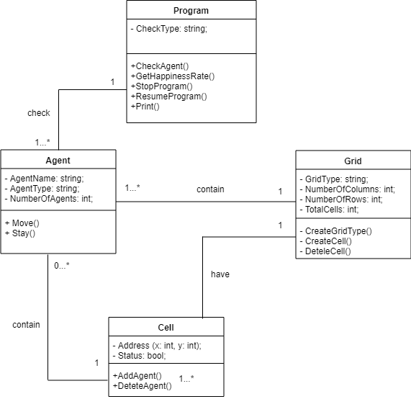

**Câu 3:**  
- Lớp Program: có chức năng điều khiển chương trình, tác động, khai báo và gọi đến các thành  
phần khác trong các lớp khác. Muốn cho chương trình hoạt động được, thì đầu tiên phải thông  
qua lớp Program này. Lớp Program sẽ chịu trách nhiệm kịch bản của chương trình, lớp này sẽ nhận các yêu cầu từ người dùng, theo cách người dùng nhập vào mà sẽ hiển thị sao cho phù hợp .  
- Tiếp nhận các yêu cầu nhập từ người dùng.  
- Chứa các trường hợp khác nhau, khi người dùng chọn, trường hợp nào phù hợp sẽ được chạy.  
- Khi lớp Program chạy thì sẽ tác động và quy định các đội tượng trong bài toán.  
• Tác tử: chỉ số tác tử phụ thuộc vào lớp Program này sẽ lấy dữ liệu từ người nhập.  
• Loại tác tử: lớp Program sẽ quy định trong lần chạy này số lượng tác tử X và O có số lượng bao nhiêu.  
• Lưới: lớp Program sẽ quyết định chiều dài, chiều dọc của lưới, quyết định lưới đó kiểu gì trong lần chạy này.  
• Ô : số lượng tác tử có trong ô phụ thuộc và việc lưới kiểu gì do lớp Program quy định, có tác tử hay  
không phụ thuộc vào thuật toán sắp xếp mà lớp Program lựa chọn.  
Vậy, lớp Program có chức năng điều khiển chương trình , hiển thị nội dung, tác động đến các đối tượng và hiển thị nội dung trở lại.